Игра – это одно из самых ярких и светлых воспоминаний детства, основной вид деятельности дошкольника, она оказывает многообразное влияние на психическое развитие ребенка. В ней дети овладевают новыми навыками и умениями, знаниями. Любую информацию ребенку легче усвоить, если она передается ему в игровой форме.
Современное оборудование позволяет широко использовать игру в виде мультимедийных пособий. Я предлагаю вашему вниманию пособие с помощью которого ребенок в доступной и интересной ему форме усваивает знания о видах транспорта, о его строении, предназначении и возможностях.

Алгоритм работы с пособием
«Транспорт»
№ слайда | Действия и возможный вариант пояснений педагога
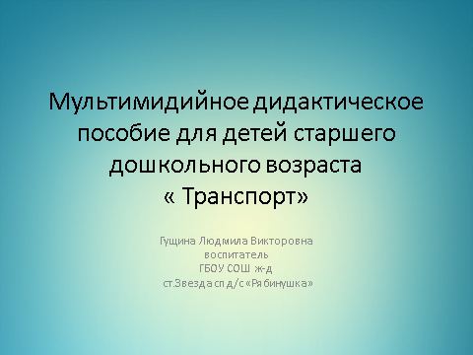 | Титульный лист
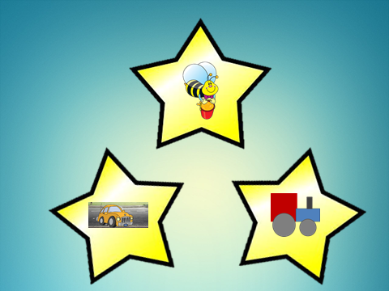 | На этом слайде ребенок выбирает одну из трех игр. При нажатии на выбранную звездочку попадаем на слайд игры
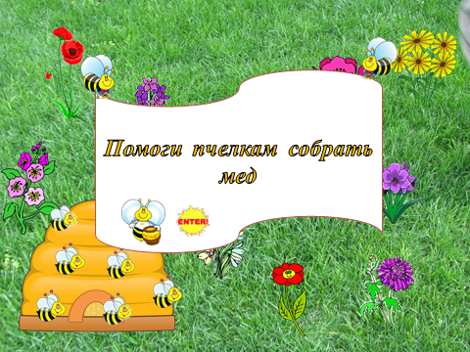 | Первая игра «Помоги пчелкам собрать мед»
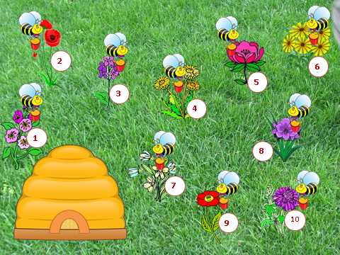 | Эта поляна с цветами представляет собой список вопросов. Вопросы открываются при нажатии на цифру. Активным вопрос становится только тогда, когда получен правильный ответ на предыдущий вопрос.
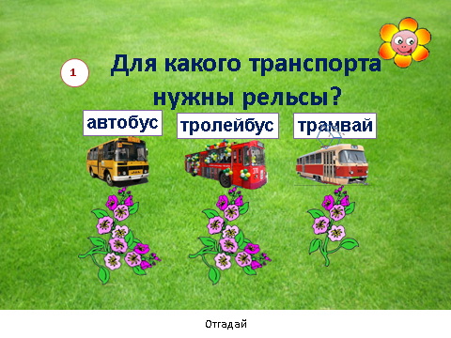 | Воспитатель озвучивает детям вопрос. При нажатии на неправильный ответ цветочек вянет, а на правильный – пчелка несет мед в улей. По такому же принципу работаем со всеми 10-тью вопросами.
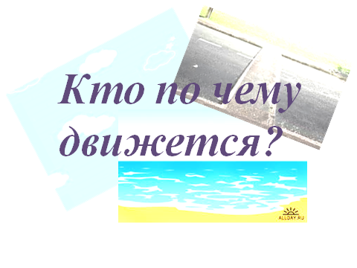 | Вторая игра «Кто по чему движется?»
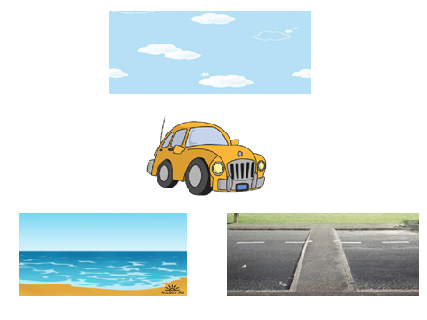 | Воспитатель спрашивает ребенка, какой вид транспорта (воздушный, водный, наземный) изображен на слайде. Ребенок выбирает картинку, которая подходит к этому виду транспорта. При нажатии на неправильный ответ, картинка мигает, правильный – машина едет на картинку. Аналогично действуем на всех слайдах игры.
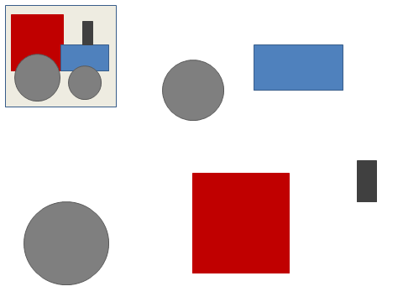 | Третья игра – пазл из геометрических фигур. Воспитатель предлагает детям собрать из геометрических фигур транспорт, изображенный на картинке в левом верхнем углу. Аналогично действуем на всех слайдах игры.

